简单机械 一
一．选择题
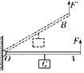
1．如图，轻质杠杆OA中点通过细线悬挂一个重力为60N的物体，在A端施加一竖直向上的力F，杠杆在水平位置平衡，下列有关说法正确的是（ ）
A．使杠杆顺时针转动的力是物体的重力
B．此杠杆为费力杠杆
C．杠杆处于水平位置平衡时拉力F的大小为30N
D．保持F的方向竖直向上不变，将杠杆从A位置匀速提升到B位置的过程中，力F将增大

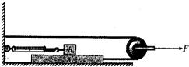
2．如图所示，用10N的水平拉力F拉滑轮，使足够长的物体A以0.2m/s的速度在水平地面上匀速运动，弹簧测力计的示数为3N．若不计滑轮重、弹簧测力计重、绳重和滑轮摩擦，则下列说法中正确的有（ ）
A．B受到的摩擦力为3N，方向水平向左
B．滑轮移动的速度为0.4m/s
C．绳子拉物体A的功率为1W
D．在运动过程中若将拉力F增大到12N，弹簧测力计的示数为6N

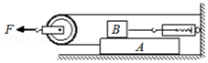
3．如图所示，用10N的力F沿水平方向拉滑轮，可使物体A以0.2m/s的速度在水平面上匀速运动。弹簧测力计的示数恒为2N（不计滑轮、测力计、绳子的重力，滑轮的转轴光滑）。下列说法正确的是（ ）
A．物体A受到地面的摩擦力是2N
B．物体A受到B的摩擦力是2N
C．滑轮移动的速度是0.4m/s
D．拉力F做功功率为2W

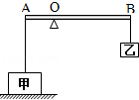
4．甲物体静止在水平地面上时，对地面的压强为5×10⁵Pa，现将甲物体用细绳挂在轻质杠杆的A端，杠杆的B端悬挂乙物体，如图所示。当杠杆在水平位置平衡时，甲物体对地面的压强为3×10⁵Pa，已知：乙物体的质量为2kg，AO：AB=1：4，g取10N/kg．要使甲物体恰好被细绳拉离地面，则下列判断中正确的是（ ）
A．甲物体的底面积应小于3×10^{﹣5}m²
B．甲物体对地面的压力只需减少120N
C．杠杆B端所挂物体的质量至少增加4kg
D．可以移动支点O的位置，使OA：OB=2：15

5．用一个定滑轮和一个动滑轮组成的滑轮组把重G的物体匀速提升h，不计摩擦和绳重，滑轮组的机械效率为η，拉力大小F，绳子移动距离为s，则下列动滑轮重力的表达式错误的是（ ）
A．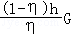 B．（1﹣η）F C．F﹣G D．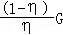

二．填空题
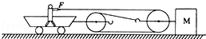
6．如图所示，站在小车上的男孩在绳子末端施加50N的水平拉力F，物体M和小车在水平地面上做相向的匀速直线运动，物体M速度为0.2m/s，小车速度为0.3m/s，则地面对物体M的摩擦力为 N，2s后绳子自由端移动的距离为 m．（不计绳重、滑轮重以及绳与滑轮的摩擦）

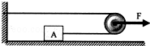
7．如图所示，小红用20N的水平拉力F拉质量为4kg的木箱A，使它以2m/s的速度在水平面上匀速直线运动了4s．则木箱受到的拉力是 N，摩擦力是 N．拉力F在这段时间内所做的功是 J．（忽略轮与细绳的重力和摩擦）

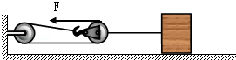
8．如图所示，用F为30N的拉力，通过滑轮组拉着重为300N的物体，在水平面上以0.5m/s的速度向左做匀速直线运动。则物体受到的摩擦力大小为 N，拉力F的功率为 W．（不计绳和滑轮的重力以及滑轮轴承和滑轮与绳子之间的摩擦力）

9．物理兴趣小组的同学用图甲所示的装置来提升重物M，图乙是物体上升过程某段时间内的s﹣t图线。已知物体重为1N，闭合开关后，在2.4s～2.8s这段时间内，电流表和电压表的示数分别为0.2A和4V，则2.4s～2.8s这段时间内该装置提升重物做得有用功为 J，它的效率是 %。
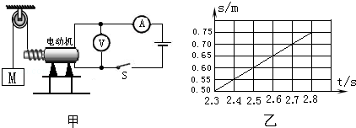

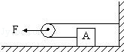
10．如图所示的装置，在水平方向力F作用下，使重40N的物体A在水平方向上匀速移动5m，已知A受地面的摩擦力为5N，则拉力F的大小为 N，拉力F做的功为 J．（滑轮、绳重及绳之间的摩擦不计）

三．实验探究题
11．小明在“研究杠杆平衡条件”的实验中所用的实验器材有，刻度均匀的杠杆、支架、弹簧测力计、刻度尺、细线和质量相同的0.5N重的钩码若干个。
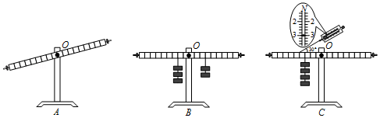

（1）如图A所示，实验前，杠杆左端下沉，则应将左端的平衡螺母向 （选填“左”或”右”）调节，直到杠杆在 位置平衡，目的是便于测量 ，支点选在杠杆的中点是为了消除杠杆 对平衡的影响。
（2）小明同学所在实验小组完成某次操作后，实验现象如图B所示，他们记录的数据为动力F₁=1.5N，动力臂L₁=0.1m，阻力F₂=1N，则阻力臂L₂= m。
（3）甲同学测出了一组数据后就得出了“动力×动力臂=阻力×阻力臂”的结论，乙同学认为他的做法不合理，理由是 。
（4）丙同学通过对数据分析后得出的结论是：动力×支点到动力作用点的距离=阻力×支点到阻力作用点的距离，与小组同学交流后，乙同学为了证明丙同学的结论是错误的，他做了如图C的实验，此实验 （选填“能”或”不能”）说明该结论是错误的，图C实验中，已知杠杆上每个小格长度为5cm，每个钩码重0.5N，当弹簧测力计在A点斜向上拉（与水平方向成30°角）杠杆，使杠杆在水平位置平衡时，动力×动力臂 （选填“等于”或“不等于”）阻力×阻力臂。

12．某实验小组的同学们在探究“斜面的机械效率”实验时，用弹簧测力计沿斜面匀速向上拉动物块，收集了下表中的实验数据。
实验  次数 | 斜面的  倾斜程度 | 物块重  力G/N | 斜面高  度h/m | 拉力  F/N | 斜面长  度s/m | 机械  效率η
1 | 较缓 | 5 | 0.2 | 2.4 | 1 | 41.7%
2 | 较陡 | 5 | 0.5 | 3.2 | 1 | 78.1%
3 | 最陡 | 5 | 0.7 | 4.3 | 1 | 81.4%
（1）分析表中的数据可得出：在其它条件一定时，斜面越缓越 力（选填“省”或“费”）；斜面越陡，机械效率越 （选填“高”或“低”）。
（2）该小组又进行了第4次实验，他们在斜面上铺上棉布，使斜面变粗糙，保持斜面高和长分别是0.5m和1m，用弹簧测力计拉动同一物块沿斜面向上做匀速直线运动，读出此时弹簧测力计的示数为4.5N，他们测得这种情况下斜面的机械效率为 。把第4次与第 次测量结果相比较，还能得出：在其它条件一定时，斜面越粗糙，斜面的机械效率越低。
（3）当用弹簧测力计沿斜面匀速向上拉动物块时，物块所受的拉力 物块所受的摩擦力（选填“大于”、“小于”或“等于”）。
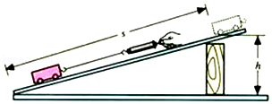

13．如表是小华测一滑轮组机械效率时收集的有关数据。
 | 动滑轮重G_{动}/N | 物重G/N | 钩码上升高度h/m | 动力F/N | 动力作用点移动距离s/m | 滑轮组的机械效率η
1 | 0.5 | 1 | 0.1 | 0.7 | 0.3 | 47.6%
2 | 0.5 | 2 | 0.1 | 1.1 | 0.3 | ①
3 | 0.5 | 4 | 0.1 | 2 | 0.3 | 66.7%
（1）请在图甲中画出实验中滑轮组的绕绳方法。
（2）在实验过程中，应 拉动弹簧测力计。
（3）将表格中的数据补充完整① 。
（4）在第三次实验中，钩码上升0.1m所用时间是1.5s，则动力的功率为 W。
（5）实验结束后，小华又进一步猜想：滑轮组的机械效率可能与滑轮组细线的绕法有关。为了验证猜想是否正确，小华利用图乙和图丙两个完全相同的滑轮组进行实验探究。若实验测得两滑轮组的机械效率大小 （相等/不相等），则可初步判断猜想是错误的；
（6）请你为小华同学提出一种提高滑轮组机械效率的方法： 。
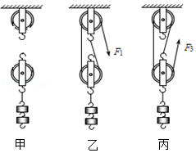

四．计算题
14．如图是工人利用滑轮组提升重为810N物体的示意图，某段过程中物体匀速上升的速度为0.1m/s，工人拉力F的功率为90W，物体上升10s拉力F克服滑轮组的摩擦做的功是60J，不计绳重。求：
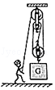
（1）工人拉绳子的速度；
（2）滑轮组的机械效率；
（3）滑轮组中的动滑轮的重力。

15．如图所示，是一辆汽车通过滑轮组将深井中的物体拉至井口的装置图。已知井深12m，物体重G=6×10³N，汽车重G_{车}=3×10⁴N，汽车匀速拉绳子时的拉力F=2.2×10³N，汽车受到的阻力为车重的0.1倍。求：
（1）将物体从井底拉至井口的过程中，汽车拉绳子的拉力对滑轮组做了多少功？
（2）滑轮组的机械效率为多少？（保留一位小数）
（3）若汽车运动的速度为3m/s，则将物体由井底拉至井口需要多长时间？
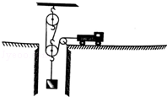
（4）汽车牵引力为多少？牵引力的功率为多少？

16．用如图甲所示的滑轮组提升物体M，已知被提升的物体M重为760N，卷扬机加在绳子自由端的拉力F将物体M以0.5m/s的速度匀速提升到10m的高度。拉力做的功W随时间t的变化图象如图乙所示，不计钢丝绳的重、摩擦力大小。求：
（1）滑轮组提升重物所做的有用功是多少？
（2）滑轮组提升重物的机械效率是多少？
（3）动滑轮的重力是多少？
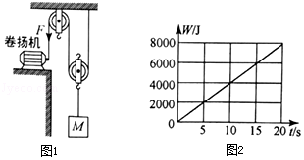

五．解答题
17．在探究“杠杆的平衡条件”实验中，所用的实验器材有：杠杆：（杠杆上每小格长为2cm）、支架、弹簧测力计、刻度尺、细线和质量相同的钩码若干个。
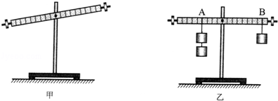
（1）实验前，杠杆静止在如图甲所示的位置，此时杠杆处于 （选填“平衡”或“不平衡”）状态。
（2）实验时，使杠杆在水平位置平衡，主要是为了便于测量 大小，因此应将如图甲所示杠杆左端的平衡螺母适当往 （选填“左”或“右”）调。
（3）杠杆在水平位置平衡后，小明在杠杆A点处挂上2个钩码，做为动力F₁，B点处挂上l个钩码，做为阻力F₂，杠杆恰好在水平位置平衡，如图乙所示，分别测量出两个力的力臂L₁和L₂，计算后发现：F₁L₁=F₂L₂，便得出杠杆的平衡条件是：F₁L₁=F₂L₂．但小红认为小明这种实验处理方法是不完善的，理由是 。
（4）接着，小明提出新的探究问题：“若支点不在杠杆的中点时，杠杆的平衡条件是否仍然成立？”于是小明利用如图丙所示装置进行探究，在杠杆D点处挂上2个钩码，用弹簧测力计在C点处竖直向上拉使杠杆在水平位置处于平衡状态，此时弹簧测力计的示数如图丙所示，则弹簧测力计的拉力是 N．以弹簧测力计的拉力为动力F₁′，钩码重力为阻力F₂′，多次调整力和力臂的大小进行测量，发现：F₁′L₁′总是大于F₂′L₂′，其原因主要是受 作用的影响。
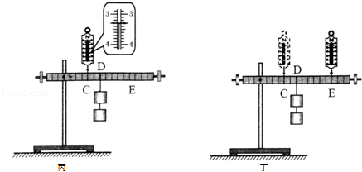
（5）小明将图丙中弹簧测力计拉力的作用点从C点移到E点，使杠杆仍在水平位置平衡，如图丁所示，请推算：此时弹簧测力计的拉力是 N。

18．如图所示，塔式起重机上的滑轮组将重为1.2×10⁴N的重物匀速吊起10m，作用在绳端的拉力为5.0×10³N。
（1）求提升重物做的有用功。
（2）求滑轮组的机械效率。
（3）若克服摩擦和钢丝绳重所做的功为有用功的0.2倍，求动滑轮的重。

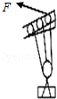

2018年12月20日初中物理13的初中物理组卷
参考答案与试题解析
一．选择题（共5小题）
1．如图，轻质杠杆OA中点通过细线悬挂一个重力为60N的物体，在A端施加一竖直向上的力F，杠杆在水平位置平衡，下列有关说法正确的是（ ）
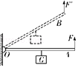
A．使杠杆顺时针转动的力是物体的重力
B．此杠杆为费力杠杆
C．杠杆处于水平位置平衡时拉力F的大小为30N
D．保持F的方向竖直向上不变，将杠杆从A位置匀速提升到B位置的过程中，力F将增大
【解答】解：（1）由图知，使杠杆顺时针转动的力是物体对杠杆的拉力，故A错误；
（2）杠杆在A位置（如下图），L_{OA}=2L_{OC}，
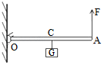
因为杠杆平衡，所以FL_{OA}=GL_{OC}，
则拉力F=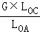=G=×60N=30N，故C正确；
因为拉力F＜G，
所以此杠杆为省力杠杆，故B错误；
（3）如下图所示：
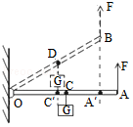
杠杆在B位置，OA′为动力臂，OC′为阻力臂，阻力不变为G，
因为△OC′D∽△OA′B，
所以OC′：OA′=OD：OB=1：2，
因为杠杆平衡，所以F′L_{OA}′=GL_{OC}′，
则F′=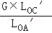=G=×60N=30N；
由此可知，当杠杆从A位置匀速提到B位置的过程中，力F的大小不变，故D错误。
故选：C。
2．如图所示，用10N的水平拉力F拉滑轮，使足够长的物体A以0.2m/s的速度在水平地面上匀速运动，弹簧测力计的示数为3N．若不计滑轮重、弹簧测力计重、绳重和滑轮摩擦，则下列说法中正确的有（ ）
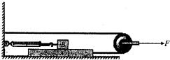
A．B受到的摩擦力为3N，方向水平向左
B．滑轮移动的速度为0.4m/s
C．绳子拉物体A的功率为1W
D．在运动过程中若将拉力F增大到12N，弹簧测力计的示数为6N
【解答】解：
A、物体B静止，处于平衡状态，水平方向上受到向左的拉力和A给它的右向的摩擦力的作用，由平衡条件得：B受到的摩擦力f=F=3N，方向水平向右，故A错误；
B、由图可知，F作用在动滑轮上，所以动滑轮移动的速度是绳端移动速度的二分之一，物体A的移动速度为0.2m/s，所以动滑轮的移动速度为0.1m/s，故B错误；
C、由图可知，滑轮为动滑轮，绳子拉力为F的一半，是5N，P===Fv=5N×0.2m/s=1W，故C正确；
D、测力计对B的拉力与A对B的摩擦力是一对平衡力，在运动过程中，若拉力增大到12N，由于B和A之间的摩擦力不变，所以测力计的示数不变，仍为3N，故D错误。
故选：C。
3．如图所示，用10N的力F沿水平方向拉滑轮，可使物体A以0.2m/s的速度在水平面上匀速运动。弹簧测力计的示数恒为2N（不计滑轮、测力计、绳子的重力，滑轮的转轴光滑）。下列说法正确的是（ ）
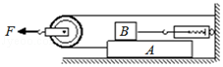
A．物体A受到地面的摩擦力是2N
B．物体A受到B的摩擦力是2N
C．滑轮移动的速度是0.4m/s
D．拉力F做功功率为2W
【解答】解：
AB、不计滑轮的摩擦和重力，以动滑轮为研究对象，则两段绳子向右的拉力与向左的拉力平衡，所以2F_{拉}=F，则A物体对滑轮的拉力F_{拉}=F=×10N=5N；力的作用是相互的，所以滑轮对A的拉力也为5N；
弹簧测力计的示数恒为2N，因拉滑轮时，物体B始终处于静止状态，则测力计对B向右的拉力与A对B向左的摩擦力平衡，所以f_{A对B}=F_{示}=2N；力的作用是相互的，所以，物体B对A的摩擦力为2N，方向向右；
物体A向左匀速运动，同时地面对物体A还有向右的摩擦力，由力的平衡条件可得：F_{拉}=f_{B对A}+f_{地}，
所以物体A受到地面的摩擦力：f_{地}=F_{拉}﹣f_{B对A}=5N﹣2N=3N，所以A错误，B正确；
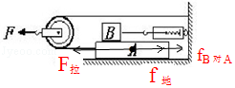
C、由图知，拉力作用在动滑轮的轴上（特殊情况），此时动滑轮费力但省一半的距离，
所以滑轮移动的速度（拉力端移动的速度）：v_{滑轮}=v_{A}=×0.2m/s=0.1m/s，C错误；
D、水平拉力F的功率：P=Fv_{滑轮}=10N×0.1m/s=1W，故D错误；
故选：B。
4．甲物体静止在水平地面上时，对地面的压强为5×10⁵Pa，现将甲物体用细绳挂在轻质杠杆的A端，杠杆的B端悬挂乙物体，如图所示。当杠杆在水平位置平衡时，甲物体对地面的压强为3×10⁵Pa，已知：乙物体的质量为2kg，AO：AB=1：4，g取10N/kg．要使甲物体恰好被细绳拉离地面，则下列判断中正确的是（ ）
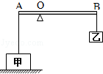
A．甲物体的底面积应小于3×10^{﹣5}m²
B．甲物体对地面的压力只需减少120N
C．杠杆B端所挂物体的质量至少增加4kg
D．可以移动支点O的位置，使OA：OB=2：15
【解答】解：乙物体的重力G_{乙}=m_{乙}g=2kg×10N/kg=20N；
根据杠杆平衡条件可得：F_{A}L_{OA}=G_{乙}L_{OB}，
细绳对A端的拉力：F_{A}=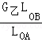=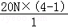=60N，
绳子拉力处处相等，细绳对甲的拉力也为60N，甲对地面的压力△F减少了60N，
甲物体的底面积为S，根据p=可得：
△F=F₁﹣F₂=p₁S﹣p₂S，
数据代入：60N=5×10⁵PaS﹣3×10⁵PaS，
解得：S=3×10^{﹣4}m²；
则甲的重力G_{甲}=F₁=p₁S=5×10⁵Pa×3×10^{﹣4}m²=150N；
甲物体恰好被细绳拉离地面时，甲对地面的压力为0，此时A端受到的拉力F₂=G_{甲}=150N；由此可知：
A、甲物体的底面积是3×10^{﹣4}m²，故A错误；
B、甲对地面的压力为F_{甲}=G_{甲}﹣△F=150N﹣60N=90N，甲物体恰好被细绳拉离地面，压力还要减小90N，故B错误；
C、根据杠杆平衡条件可知：F₂L_{OA}=G_{乙}′L_{OB}，则G_{乙}′=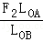=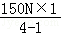=50N；
所以杠杆B端所挂物体的质量至少增加△m=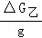=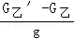=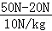=3kg，故C错误；
D、根据杠杆平衡条件可知：F₂L_{OA}′=G_{乙}′L_{OB}′，则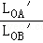==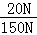=，所以移动支点O的位置，使OA：OB=2：15，故D正确。
故选：D。
5．用一个定滑轮和一个动滑轮组成的滑轮组把重G的物体匀速提升h，不计摩擦和绳重，滑轮组的机械效率为η，拉力大小F，绳子移动距离为s，则下列动滑轮重力的表达式错误的是（ ）
A．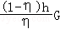 B．（1﹣η）F C．F﹣G D．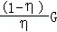
【解答】解：利用滑轮组把重G的物体匀速提升h，滑轮组的机械效率为η，拉力大小F，绳子移动距离为s，
∵不计摩擦和绳重，则W_{额}=G_{动}h，
①由于W_{有用}=Gh，
∵η=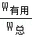=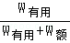，
∴W_{额}=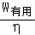﹣W_{有用}=﹣Gh=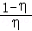Gh，
∴G_{动}h=Gh，
∴G_{动}=G，故A选项错误，D选项正确；
②由于W_{总}=Fs，
则W_{额}=（1﹣η）W_{总}=（1﹣η）Fs，
∴G_{动}h=（1﹣η）Fs，
∴G_{动}=（1﹣η）F，故B选项正确；
③利用滑轮组时，绳子的股数为n，则s=nh，
∴n=，
由于不计摩擦，F=（G+G_{动}），
∴动滑轮重：
G_{动}=nF﹣G=F﹣G；故选项C正确；
故选：A。
二．填空题（共5小题）
6．如图所示，站在小车上的男孩在绳子末端施加50N的水平拉力F，物体M和小车在水平地面上做相向的匀速直线运动，物体M速度为0.2m/s，小车速度为0.3m/s，则地面对物体M的摩擦力为 150 N，2s后绳子自由端移动的距离为 3 m．（不计绳重、滑轮重以及绳与滑轮的摩擦）
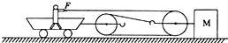
【解答】解：
由图知，有3股绳子承担摩擦阻力，则F=f，
地面对物体M的摩擦力f=3F=3×50N=150N；
由题知，物体M速度v_{物}=0.2m/s，小车速度v_{车}=0.3m/s，
绳子自由端移动的相对速度：v=v_{车}+v_{物}=0.3m/s+0.2m/s=0.5m/s，
2s后人相对于物体移动的距离：s₁=vt=0.5m/s×2s=1m，
绳子自由端移动距离：s₂=3s₁=3×1m=3m。
故答案为：150；3。
7．如图所示，小红用20N的水平拉力F拉质量为4kg的木箱A，使它以2m/s的速度在水平面上匀速直线运动了4s．则木箱受到的拉力是 10 N，摩擦力是 l0 N．拉力F在这段时间内所做的功是 80 J．（忽略轮与细绳的重力和摩擦）
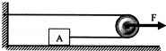
【解答】解：物体A在动滑轮作用下匀速直线运动，
物体A受到向右的拉力：F_{拉}=F=×20N=10N，
拉力F移动速度为：v=v_{A}=×2m/s=1m/s。
拉力F移动的距离为：s=vt=1m/s×4s=4m，
拉力做功：W=Fs=20N×4m=80J。
故答案为：10；10；80。
8．如图所示，用F为30N的拉力，通过滑轮组拉着重为300N的物体，在水平面上以0.5m/s的速度向左做匀速直线运动。则物体受到的摩擦力大小为 90 N，拉力F的功率为 45 W．（不计绳和滑轮的重力以及滑轮轴承和滑轮与绳子之间的摩擦力）
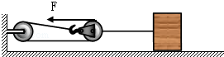
【解答】解：
（1）由图知，n=3，
∵不计绳和滑轮的重力以及滑轮轴承和滑轮与绳子之间的摩擦力，
∴F=f，
∴f=3F=3×30N=90N；
（2）绳自由端移动的速度：
v=3×0.5m/s=1.5m/s，
拉力的功率：
P=Fv=30N×1.5m/s=45W。
故答案为：90；45。
9．物理兴趣小组的同学用图甲所示的装置来提升重物M，图乙是物体上升过程某段时间内的s﹣t图线。已知物体重为1N，闭合开关后，在2.4s～2.8s这段时间内，电流表和电压表的示数分别为0.2A和4V，则2.4s～2.8s这段时间内该装置提升重物做得有用功为 0.2 J，它的效率是 62.5 %。
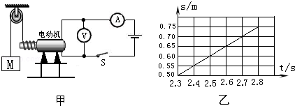
【解答】解：
（1）由图乙可知在2.4s～2.8s这段时间内，重物提升的高度：
s=0.75m﹣0.55m=0.2m，
W_{有用}=Gh=1N×0.2m=0.2J；
（2）通电时间：
t=2.8s﹣2.4s=0.4s，
W_{总}=UIt=4V×0.2A×0.4s=0.32J，
η=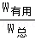×100%=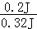×100%=62.5%。
故答案为：0.2；62.5%。
10．如图所示的装置，在水平方向力F作用下，使重40N的物体A在水平方向上匀速移动5m，已知A受地面的摩擦力为5N，则拉力F的大小为 10 N，拉力F做的功为 25 J．（滑轮、绳重及绳之间的摩擦不计）
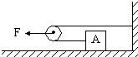
【解答】解：如图所示，将图形逆时针旋转90度角，则滑轮为动滑轮，A受地面的摩擦力f=，因为f=5N，所以F=10N；
物体A在水平方向上匀速移动5m，则F在水平方向上移动2.5m，拉力F做的功W=Fs=10N×2.5m=25J。
故答案为：10；25。
三．实验探究题（共3小题）
11．小明在“研究杠杆平衡条件”的实验中所用的实验器材有，刻度均匀的杠杆、支架、弹簧测力计、刻度尺、细线和质量相同的0.5N重的钩码若干个。
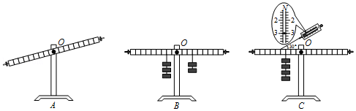
（1）如图A所示，实验前，杠杆左端下沉，则应将左端的平衡螺母向 右 （选填“左”或”右”）调节，直到杠杆在 水平 位置平衡，目的是便于测量 力臂 ，支点选在杠杆的中点是为了消除杠杆 自重 对平衡的影响。
（2）小明同学所在实验小组完成某次操作后，实验现象如图B所示，他们记录的数据为动力F₁=1.5N，动力臂L₁=0.1m，阻力F₂=1N，则阻力臂L₂= 0.15 m。
（3）甲同学测出了一组数据后就得出了“动力×动力臂=阻力×阻力臂”的结论，乙同学认为他的做法不合理，理由是 一组实验数据太少，具有偶然性，不便找出普遍规律 。
（4）丙同学通过对数据分析后得出的结论是：动力×支点到动力作用点的距离=阻力×支点到阻力作用点的距离，与小组同学交流后，乙同学为了证明丙同学的结论是错误的，他做了如图C的实验，此实验 能 （选填“能”或”不能”）说明该结论是错误的，图C实验中，已知杠杆上每个小格长度为5cm，每个钩码重0.5N，当弹簧测力计在A点斜向上拉（与水平方向成30°角）杠杆，使杠杆在水平位置平衡时，动力×动力臂 等于 （选填“等于”或“不等于”）阻力×阻力臂。
【解答】解：（1）调节杠杆在水平位置平衡，杠杆右端偏高，左端的平衡螺母应向上翘的右端移动，使杠杆在水平位置平衡，力臂在杠杆上，便于测量力臂大小，同时消除杠杆自重对杠杆平衡的影响；
（2）杠杆平衡条件为：F₁L₁=F₂L₂。
由杠杆平衡条件得：1.5N×0.1m=1N×L₂，
得：L₂=0.15m；
（3）只有一次实验得出杠杆平衡的条件是：动力×动力臂=阻力×阻力臂。这种结论很具有偶然性，不合理。要进行多次实验，总结杠杆平衡条件。
（4）丙同学通过对数据分析后得出的结论是：动力×支点到动力作用点的距离=阻力×支点到阻力作用点的距离，与小组同学交流后，乙同学为了证明丙同学的结论是错误的，他做了如图C的实验，此实验能得到“动力×支点到动力作用点的距离=阻力×支点到阻力作用点的距离”，这个结论是不正确的；当动力臂不等于支点到动力作用点的距离时，看实验结论是否成立，所以利用图C进行验证；
杠杆平衡条件为：F₁L₁=F₂L₂。
由杠杆平衡条件得：4×0.5N×3×5cm=3N××4×5cm，左右相等，杠杆在水平位置平衡时，动力×动力臂 等于阻力×阻力臂。
故答案为：（1）右；水平；力臂；自重；（2）0.15；（3）一组实验数据太少，具有偶然性，不便找出普遍规律；（4）能；等于。
12．某实验小组的同学们在探究“斜面的机械效率”实验时，用弹簧测力计沿斜面匀速向上拉动物块，收集了下表中的实验数据。
实验  次数 | 斜面的  倾斜程度 | 物块重  力G/N | 斜面高  度h/m | 拉力  F/N | 斜面长  度s/m | 机械  效率η
1 | 较缓 | 5 | 0.2 | 2.4 | 1 | 41.7%
2 | 较陡 | 5 | 0.5 | 3.2 | 1 | 78.1%
3 | 最陡 | 5 | 0.7 | 4.3 | 1 | 81.4%
（1）分析表中的数据可得出：在其它条件一定时，斜面越缓越 省 力（选填“省”或“费”）；斜面越陡，机械效率越 高 （选填“高”或“低”）。
（2）该小组又进行了第4次实验，他们在斜面上铺上棉布，使斜面变粗糙，保持斜面高和长分别是0.5m和1m，用弹簧测力计拉动同一物块沿斜面向上做匀速直线运动，读出此时弹簧测力计的示数为4.5N，他们测得这种情况下斜面的机械效率为 55.6% 。把第4次与第 2 次测量结果相比较，还能得出：在其它条件一定时，斜面越粗糙，斜面的机械效率越低。
（3）当用弹簧测力计沿斜面匀速向上拉动物块时，物块所受的拉力 大于 物块所受的摩擦力（选填“大于”、“小于”或“等于”）。
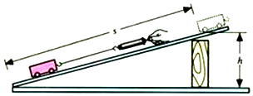
【解答】解：
（1）分析表中第二列与第五列对比斜面坡度与沿斜面拉力的变化情况可知，斜面越缓越省力；
分析表中第二列与第七列数据可得出：斜面越陡，机械效率越高。
（2）由题意可知，这种情况下斜面的机械效率：
η===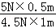×100%≈55.6%。
控制斜面长和高相同，只改变接触面的粗糙程度，故分析第2次和第4次实验数据可知：在其它条件一定时，斜面越粗糙，斜面的机械效率越低。
（3）用测力计沿斜面匀速向上拉动物块的过程中，拉力F要同时克服摩擦力f和物体的一部分重力，因此属于多力平衡；根据W_{总}=W_{有}+W_{额}，W_{额}小于W_{总}，即fs小于Fs，斜面的长s相同，所以f＜F。
故答案为：（1）省；高；（2）55.6%；2；（3）大于。
13．如表是小华测一滑轮组机械效率时收集的有关数据。
 | 动滑轮重G_{动}/N | 物重G/N | 钩码上升高度h/m | 动力F/N | 动力作用点移动距离s/m | 滑轮组的机械效率η
1 | 0.5 | 1 | 0.1 | 0.7 | 0.3 | 47.6%
2 | 0.5 | 2 | 0.1 | 1.1 | 0.3 | ① 60.6%。
3 | 0.5 | 4 | 0.1 | 2 | 0.3 | 66.7%
（1）请在图甲中画出实验中滑轮组的绕绳方法。
（2）在实验过程中，应 竖直向上匀速 拉动弹簧测力计。
（3）将表格中的数据补充完整① 60.6% 。
（4）在第三次实验中，钩码上升0.1m所用时间是1.5s，则动力的功率为 0.4 W。
（5）实验结束后，小华又进一步猜想：滑轮组的机械效率可能与滑轮组细线的绕法有关。为了验证猜想是否正确，小华利用图乙和图丙两个完全相同的滑轮组进行实验探究。若实验测得两滑轮组的机械效率大小 相等 （相等/不相等），则可初步判断猜想是错误的；
（6）请你为小华同学提出一种提高滑轮组机械效率的方法： 提高物体的重力（减小动滑轮的重、减小滑轮轴上的摩擦等）。 。
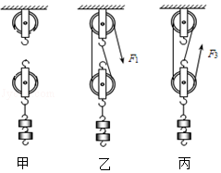
【解答】解：（1）绳子的有效段数n=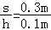=3，连接如下所示：
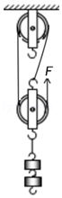
（2）在实验过程中，应竖直向上匀速拉动弹簧测力计，此时测力计示数才等于拉力大小；
（3）第2次实验，滑轮组的机械效率：
η==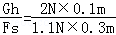≈60.6%。
（4）在第三次实验中，钩码上升0.1m（自由端移动的距离为3×0.1m=0.3m）所用时间是1.5s，F₃=2N，则动力的功率P=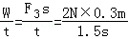=0.4W。
（5）实验结束后，小华又进一步猜想：滑轮组的机械效率可能与滑轮组细线的绕法有关。为了验证猜想是否正确，小华利用图乙和图丙两个完全相同的滑轮组进行实验探究。若实验测得两滑轮组的机械效率大小 相等，则可初步判断猜想是错误的；
（6）根据η=，提高滑轮组机械效率可增大有用功，或减小额外功，故可提高物体的重力（减小动滑轮的重、减小滑轮轴上的摩擦等）。
故答案为：（1）如上所示；（2）竖直向上匀速；（3）60.6%；（4）0.4；（5）相等；（6）提高物体的重力（减小动滑轮的重、减小滑轮轴上的摩擦等）。
四．计算题（共3小题）
14．如图是工人利用滑轮组提升重为810N物体的示意图，某段过程中物体匀速上升的速度为0.1m/s，工人拉力F的功率为90W，物体上升10s拉力F克服滑轮组的摩擦做的功是60J，不计绳重。求：
（1）工人拉绳子的速度；
（2）滑轮组的机械效率；
（3）滑轮组中的动滑轮的重力。
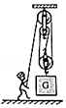
【解答】解：
（1）由图可知，n=3，
绳端移动的速度：v_{绳}=nv_{物}=3×0.1m/s=0.3m/s，
（2）根据P===Fv可得，工人的拉力：
F==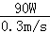=300N，
滑轮组的机械效率：
η=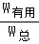×100%=×100%=×100%=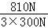×100%=90%；
（3）重物上升的高度：h=vt=0.1m/s×10s=1m，
拉力做的有用功：W_{有用}=Gh=810N×1m=810J，
拉力做的总功：W_{总}=Fs=Fnh=300N×3×1m=900J，
提升动滑轮做的额外功：W_{轮}=W_{总}﹣W_{有用}﹣W_{f}=900J﹣810J﹣60J=30J，
由W_{轮}=G_{轮}h可得，动滑轮的重：
G_{轮}===30N。
答：（1）工人拉绳子的速度是0.3m/s；
（2）滑轮组的机械效率是90%；
（3）滑轮组中的动滑轮的重力是30N。
15．如图所示，是一辆汽车通过滑轮组将深井中的物体拉至井口的装置图。已知井深12m，物体重G=6×10³N，汽车重G_{车}=3×10⁴N，汽车匀速拉绳子时的拉力F=2.2×10³N，汽车受到的阻力为车重的0.1倍。求：
（1）将物体从井底拉至井口的过程中，汽车拉绳子的拉力对滑轮组做了多少功？
（2）滑轮组的机械效率为多少？（保留一位小数）
（3）若汽车运动的速度为3m/s，则将物体由井底拉至井口需要多长时间？
（4）汽车牵引力为多少？牵引力的功率为多少？
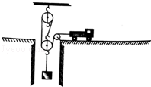
【解答】解：
（1）由图知，n=3，
将物体从井底拉至井口的过程中，绳端移动的距离：s=3h=3×12m=36m，
汽车拉绳子的拉力对滑轮组做的功：
W_{总}=Fs=2.2×10³N×36m=7.92×10⁴J；
（2）W_{有用}=Gh=6×10³N×12m=7.2×10⁴J；
滑轮组的机械效率：
η=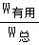=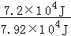×100%≈90.9%；
（3）已知汽车运动的速度为v=3m/s，
则物体上升速度：v_{物}=v=×3m/s=1m/s，
由v=得，将物体由井底拉至井口需要的时间：
t_{物}==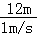=12s；
（4）汽车匀速运动时，受向右的牵引力、向左的绳子拉力和向左的阻力，
根据力的平衡条件可得牵引力：
F_{牵}=F+f=F+0.1G_{车}=2.2×10³N+0.1×3×10⁴N=5.2×10³N，
牵引力做功功率：
P=F_{牵}v_{汽}=5.2×10³N×3m/s=1.56×10⁴W。
答：（1）将物体从井底拉至井口的过程中，汽车拉绳子的拉力对滑轮组做了7.92×10⁴J功；
（2）滑轮组的机械效率为90.9%；
（3）若汽车运动的速度为3m/s，则将物体由井底拉至井口需要12s；
（4）汽车牵引力为5.2×10³N，牵引力的功率为1.56×10⁴W。
16．用如图甲所示的滑轮组提升物体M，已知被提升的物体M重为760N，卷扬机加在绳子自由端的拉力F将物体M以0.5m/s的速度匀速提升到10m的高度。拉力做的功W随时间t的变化图象如图乙所示，不计钢丝绳的重、摩擦力大小。求：
（1）滑轮组提升重物所做的有用功是多少？
（2）滑轮组提升重物的机械效率是多少？
（3）动滑轮的重力是多少？
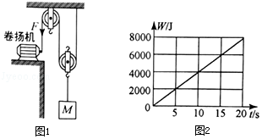
【解答】解：
（1）滑轮组提升重物所做的有用功：
W_{有}=Gh=760N×10m=7600J；
（2）货物以0.5m/s的速度匀速提升到10m的高度，
由v=可知，运动的时间：t==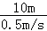=20s，
由图乙可知，此时拉力做的总功是8000J，
所以滑轮组提升重物的机械效率：
η=×100%=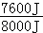×100%=95%；
（3）由图甲知通过动滑轮绳子段数n=2，
所以绳子自由端移动的距离：s=2h=2×10m=20m，
由W=Fs可得拉力：
F==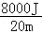=400N；
不计钢丝绳的重、摩擦力，由F=（G+G_{动}）可得动滑轮的重力：
G_{动}=2F﹣G=2×400N﹣760N=40N。
答：（1）滑轮组提升重物所做的有用功是7600J；
（2）滑轮组提升重物的机械效率是95%；
（3）动滑轮的重力是40N。
五．解答题（共2小题）
17．在探究“杠杆的平衡条件”实验中，所用的实验器材有：杠杆：（杠杆上每小格长为2cm）、支架、弹簧测力计、刻度尺、细线和质量相同的钩码若干个。
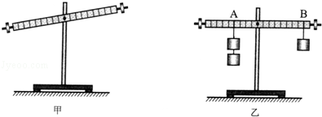
（1）实验前，杠杆静止在如图甲所示的位置，此时杠杆处于 平衡 （选填“平衡”或“不平衡”）状态。
（2）实验时，使杠杆在水平位置平衡，主要是为了便于测量 力臂 大小，因此应将如图甲所示杠杆左端的平衡螺母适当往 右 （选填“左”或“右”）调。
（3）杠杆在水平位置平衡后，小明在杠杆A点处挂上2个钩码，做为动力F₁，B点处挂上l个钩码，做为阻力F₂，杠杆恰好在水平位置平衡，如图乙所示，分别测量出两个力的力臂L₁和L₂，计算后发现：F₁L₁=F₂L₂，便得出杠杆的平衡条件是：F₁L₁=F₂L₂．但小红认为小明这种实验处理方法是不完善的，理由是 没有经过多次测量就得出结论，实验没有普遍性 。
（4）接着，小明提出新的探究问题：“若支点不在杠杆的中点时，杠杆的平衡条件是否仍然成立？”于是小明利用如图丙所示装置进行探究，在杠杆D点处挂上2个钩码，用弹簧测力计在C点处竖直向上拉使杠杆在水平位置处于平衡状态，此时弹簧测力计的示数如图丙所示，则弹簧测力计的拉力是 3.3 N．以弹簧测力计的拉力为动力F₁′，钩码重力为阻力F₂′，多次调整力和力臂的大小进行测量，发现：F₁′L₁′总是大于F₂′L₂′，其原因主要是受 杠杆自重 作用的影响。
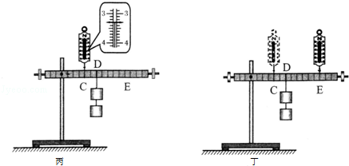
（5）小明将图丙中弹簧测力计拉力的作用点从C点移到E点，使杠杆仍在水平位置平衡，如图丁所示，请推算：此时弹簧测力计的拉力是 1.1 N。
【解答】解：（1）杠杆静止在如图甲所示位置，杠杆静止，此时杠杆处于平衡状态；
（2）为了便于测量力臂，应使杠杆在水平位置平衡，由图知，右端偏高，为使杠杆在水平位置平衡，需要将平衡螺母向右调节；
（3）小明仅凭一测量就得出杠杆平衡条件，这种实验处理方法是不完善的，因为实验次数过少，会导致实验结论具有偶然性，应该改变动力或阻力的方向进行多次测量，寻找普遍规律，以避免偶然性。
（4）由图可知，弹簧测力计的刻度值为0.1N，指针在3N以下三格处，示数为3.3N。
用如图丙所示装置进行探究，杠杆的重心没有通过支点，杠杆的自重对杠杆平衡有影响。
（5）根据杠杆的平衡条件F₁L₁=F₂L₂可得：3.3N×4L=G×6L，
解得G=2.2N，
将图丙中弹簧测力计拉力的作用点从C点移到E点，使杠杆仍在水平位置平衡，则F×12L=G×6L，即F×12L=2.2N×6L，
解得F=1.1N。
故答案为：（1）平衡；（2）力臂；右；（3）没有经过多次测量就得出结论，实验没有普遍性；（4）3.3；杠杆自重；（5）1.1。
18．如图所示，塔式起重机上的滑轮组将重为1.2×10⁴N的重物匀速吊起10m，作用在绳端的拉力为5.0×10³N。
（1）求提升重物做的有用功。
（2）求滑轮组的机械效率。
（3）若克服摩擦和钢丝绳重所做的功为有用功的0.2倍，求动滑轮的重。
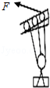
【解答】解：（1）提升重物做的有用功：
W_{有}=Gh=1.2×10⁴N×10m=1.2×10⁵J；
（2）由图可知，n=3，则绳端移动的距离：
s=nh=3×10m=30m，
总功：
W_{总}=Fs=5.0×10³N×30m=1.5×10⁵J，
滑轮组的机械效率：
η=×100%=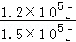×100%=80%；
（3）由W_{有}+W_{额}=W_{总}可得，额外功：
W_{额}=W_{总}﹣W_{有}=1.5×10⁵J﹣1.2×10⁵J=3×10⁴J，
克服摩擦和钢丝绳重所做的功：
W₁=1.2×10⁵J×0.2=2.4×10⁴J，
克服动滑轮重力所做的额外功：
W_{动}=W_{额}﹣W₁=3×10⁴J﹣2.4×10⁴J=6000J，
则动滑轮的重力：
G_{动}==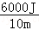=600N。
答：（1）提升重物做的有用功为1.2×10⁵J；
（2）滑轮组的机械效率为80%；
（3）动滑轮的重为600N。
声明：试题解析著作权属菁优网所有，未经书面同意，不得复制发布
日期：2018/12/20 19:11:53；用户：初中物理13；邮箱：dzgj13@jyw.com；学号：20816354

